Рекомендации для родителей (законных представителей)

воспитанников для изучения темы «Космос»

Содержание темы:

Познакомить детей с государственным праздником.

Познакомить детей с названием нашей планеты Земля, её особенностями.

Формировать у детей начальные представления о космическом пространстве, «Солнечной системе» и её планетах, о роли освоения космоса в современном мире.

Расширять представления о профессиях космонавта и конструктора ракет.

Воспитывать любовь к родной Земле и чувство гордости за успехи своей Родины в области освоения космоса.

Побуждать детей отражать впечатления о космосе в разных видах художественной деятельности.

Задание 1. «Космос»

Расскажите детям о нашей планете Земля, познакомьте с профессией космонавта, предложите рассмотреть солнечную систему и познакомьте с названиями планет, в вечернее время понаблюдайте за небом, расскажите о звездах и Луне.

Примерное содержание задания:

1. Предложите ребенку посмотреть на небо. Спросите, что он видит. Возможно, вы увидите, голубое небо, а возможно, облака или даже звезды. Спросите, знает ли он, что находится за этими облаками? Что мы увидим, если будем подниматься выше, выше, чем летают самолеты?

Расскажите ребенку: «На самом деле, за облаками находится огромный удивительный мир, который называется «космос». Его очень интересно исследовать. Там очень красиво.

Очень многие мальчики и девочки мечтают туда полететь. Хочешь ли ты отправиться в космическое путешествие?»

2. Рассмотрите иллюстрацию, познакомьте с названиями планет.

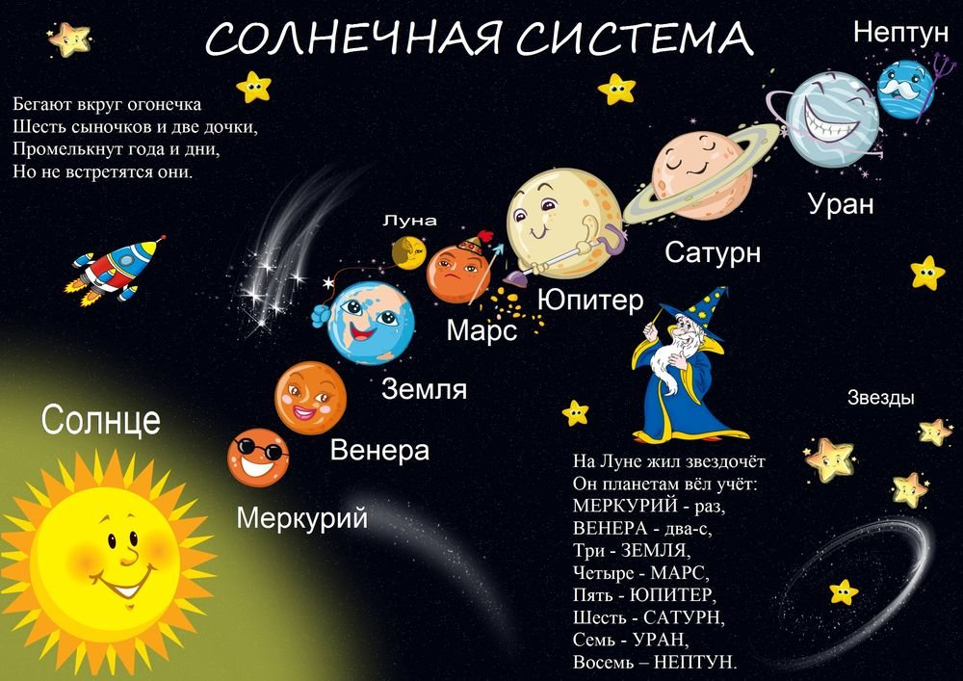

3. Игра «Разложи ракеты».

Задание – разложить ракеты по возрастанию (можно распечатать лист и вырезать ракеты):

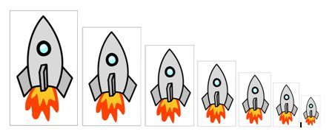

4. Игра «Кто лишний?»

Нужно найти лишнюю карточку в ряду.

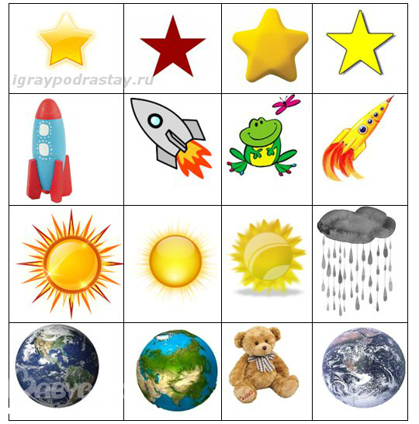

5. «Опыт с фонариком».

Фонарик можно использовать для объяснения ребенку некоторых сложных физических

процессов. Например:

Смена дня и ночи.

Мы берем фонарик и небольшой мячик. На мячике фломастером рисуем человечка.

Объясняем, что мячик - это планета Земля, а фонарик - Солнышко. А человечек просто

живет на Земле. Затем в доступной форме рассказываем, что планета Земля не просто

висит в космосе, а крутится вокруг своей оси. Поэтому, на стороне, обращенной к Солнцу

наступает день, а на другой стороне – ночь. Затем показываем ребенку все это в движении.

Светим фонариком на шарик и одновременно крутим шарик вокруг своей оси. Когда

Солнышко-фонарик светит на человечка – у него день – он играет и гуляет, потом мячик

крутится вокруг своей оси и человечек постепенно попадает на темную сторону и у него

наступает ночь.

Смена времен года.

Точно также можно объяснять смену времен года на земле – можно кружить мячик с

человечком вокруг Солнышка-фонарика по округлой орбите и объяснять, что планета

вращается вокруг Солнца, и что когда планета-мячик близко подлетает к Солнцу – то

человечку, нарисованному на мячике, становится теплее – у него лето, а чем дальше

планета отодвигается от Солнца – тем холоднее становится человечку – у него зима.

Задание 2. Рисование «Ракета в космосе»

Расскажите детям о космосе, первом космонавте Земли Ю. А. Гагарине, почитайте рассказы

А. Митяева «Первый полет», «Звездолетчики» по В. Бороздину.

Примерное содержание задания:

1. Отгадайте загадки:

Чудо-птица – алый хвост

Полетела в стаю звезд.

Наш народ построил эту

Межпланетную …

(Ракета)

Он не летчик, не пилот,

Он ведет ни самолёт,

А огромную ракету,

Назовите, кто же это.

(Космонавт)

2. Рассмотрите с детьми иллюстрации с изображением звездного неба, ракеты.

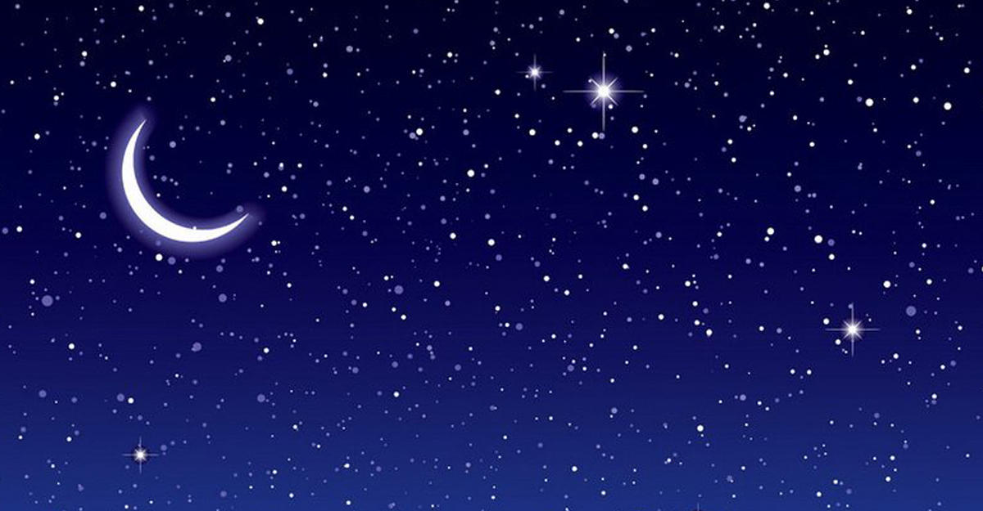

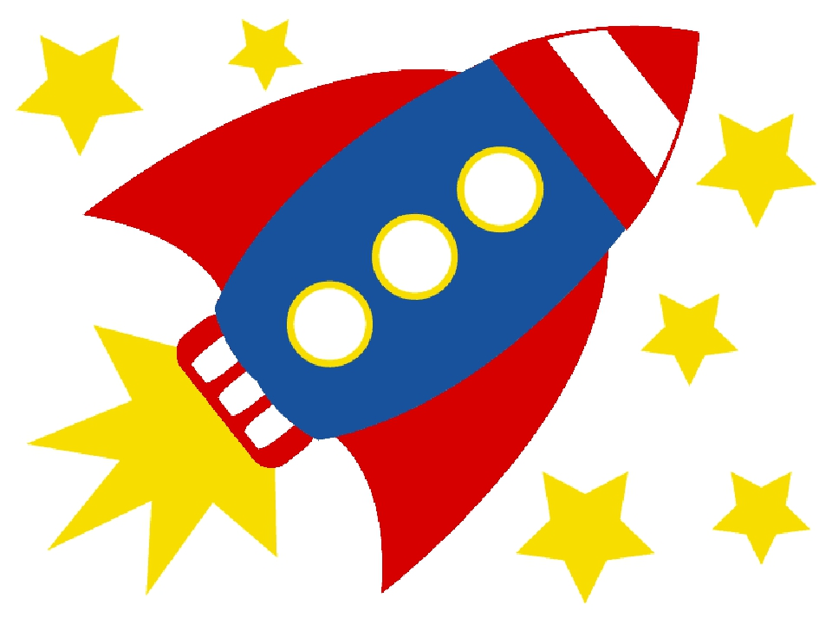

3. Вместе с ребенком выполните работу:

• На лист бумаги с фоном (можно взять картон синего цвета) наложить трафарет (лист

картона с прорезанной в ней ракетой) и с помощью губки нанести краску на ракету (не

размазывая, а прижимая). Затем осторожно убрать картон и пальцами дорисовать

окошки на ракете.

• Далее взять крышечки от пластиковых бутылок и опустить в чашечку с краской и

поставить печать возле ракеты – это планеты.

• С помощью ватной палочки нарисовать звезды – белого, желтого цвета.

Задание 3. «Заучивание стихотворения»

Познакомьте детей со стихотворением А. Хайта «По порядку все планеты», обсудите, о чем

рассказывается в стихотворении. Выразительно прочитайте стихотворение, передавая

интонационно свои чувства и впечатления.

По порядку все планеты

Назовёт любой из нас:

Раз — Меркурий,

Два — Венера,

Три — Земля,

Четыре — Марс.

Пять — Юпитер,

Шесть — Сатурн,

Семь — Уран,

За ним — Нептун.

Он восьмым идёт по счёту.

А за ним уже, потом,

И девятая планета

Под названием Плутон.

Задание 4. «Читаем детям о космосе»

Рекомендованная литература для чтения детям о космосе:

1. «Космос», Мартин Рут

2. «Малышам о звездах и планетах», Ефрем Левитан

